Дата: 08.04.2022 Клас: 4-А, Б (1 група)

Предмет : Англійська мова Вчитель: Глуговська Л.Г.

**Тема: Країни і традиції**

**Хід уроку**

1. ***Warming up***

*- Hello, children! How are you?*

*-Привіт,діти! Як ваші справи?*

***Перейдіть за посиланням та перегляньте відео-тренажер :***

<https://www.youtube.com/watch?v=fWCpHZZePCA>

***2. Learning new words***.

***Ex.1,p.81(Впр.1,с.81).***

*Запишемо нові слова у словник:*

* eat noodles ( іт нудлс) їсти локшину
* make a wish (мейк віш) загадати бажання
* pull on the ears (пул он зе ірс) тягнути за вуха
* blow out the candle (блоу аут зе кендл) задути свічку

***Ex. 2 page 81***

*Прочитайте, запишіть у словник та вивчіть неправильні дієслова.*

* *make - made / робити - робив*
* *find - fond / знайти - знайшов*
* *blow - blew / дути - дув*

***3.Reading(Читання).***

***Еx.2,p.80(Впр.2, с.80).***

*Застосовуючи слова, які подала в конспекті, прочитай та переклади текст з новими словами.*

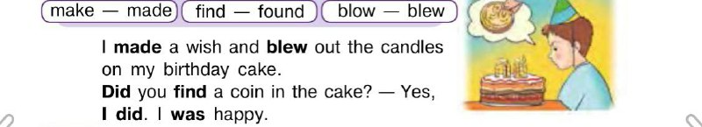

1. ***Writing(Письмо).***

Friday, the eighth of April  
Homework

Знайдіть пари неправильних дієслів та запишіть їх. На вибір складіть з 2 парами дієслів речення.

Наприклад:

**Go - went**

I **go** to my grandparents for the weekend.

I **went** to school last month.

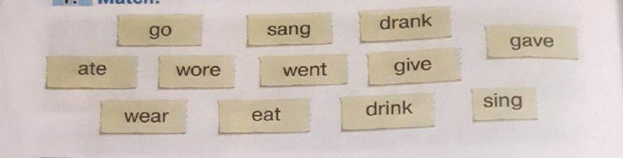

***5. Homework(Домашнє завдання).***

1) Вивчити нові слова та правило, що подано у конспекті уроку;

2)Виконати письмово завдання із розділу Writing.

**Надіслати виконані вправи у Вайбер (0964124047) – Людмила Григорівна або прикріпити на Human.**